Тема урока
Применение производной к исследованию функции

Цели урока:
Дидактическая:
обеспечить проверку теоретических знаний и умений по теме «Применение производной к исследованию функции».
Развивающая:
развитие умений применять знания в конкретной ситуации; развитие логического мышления; умений сравнивать, обобщать.
Воспитательная:
развитие умения работать в коллективе, взаимопомощи, культуры общения; воспитание таких качеств характера, как настойчивость в достижении цели.
Задачи.
- Проверить теоретические знания и умения по теме «Применение производной к исследованию функции»
- Развивать умение работать в группе.
Оборудование: Компьютер, проектор, презентация, карточки с заданиями.

План проведения урока:

- Организационный момент.
- Актуализация знаний учащихся.
- Работа в группах.
- Историческая справка.
- Итог урока.
- Домашнее задание.

Ход урока

- Организационный момент.
- Приветствие.
- Сообщение темы и цели урока.
- Актуализация знаний учащихся.
Цифровой диктант: 1- если согласны с утверждением, и 0- если не согласны.
- В точке возрастания функции её производная больше нуля. (1).
- Если производная функции в некоторой точке равна нулю, то в этой точке имеется экстремум! (0).
- Производная произведения равна произведению производных. (0).
- Наибольшее и наименьшее значения функции на некотором отрезке наблюдаются или в стационарных точках, или на концах отрезка. 1).
- Любая точка экстремума является критической точкой. (1).
- Проверка и подсчет верно выполненных заданий

- На экране по очереди появляются слайды с чертежами и заданиями к ним. Учащиеся фиксируют в тетрадях ответ. Меняются тетрадями с соседом по парте и проверяют,подсчитывают количество правильных ответов. На экран выводятся правильные ответы.

1 слайд
1 задание: Функция y = f(x) определена на промежутке (- 6; 6). На рисунке изображён график её производной. Найдите точки, в которых производная функции равна нулю.
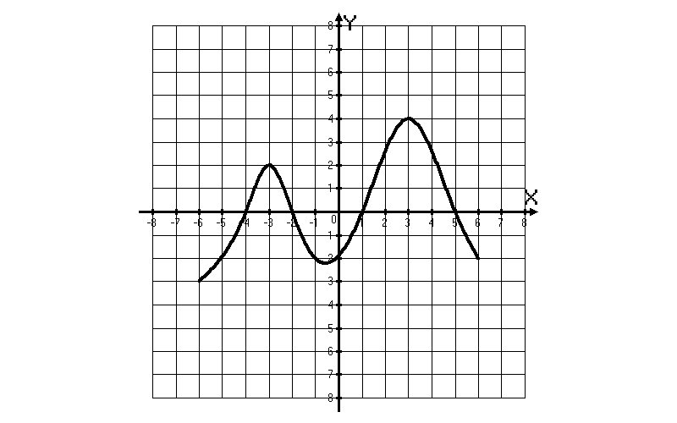

2 слайд
2 задание: Функция y = f(x) определена на промежутке (-6; 5). На рисунке изображён график её производной. Укажите количество промежутков, на которых функция возрастает.

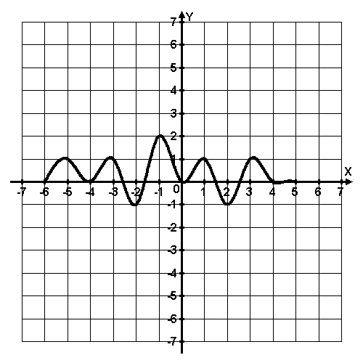
3 слайд
3 задание: Функция y = f(x) определена на промежутке (-4; 5). На рисунке изображён график её производной. Найдите точку минимума функции y = f(x).
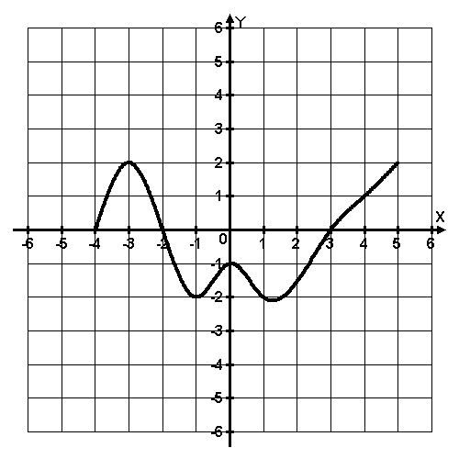

4 слайд
4 задание: Функция y = f(x) определена на промежутке (-4; 5). На рисунке изображён график её производной. Найдите точку максимума функции y = f(x).

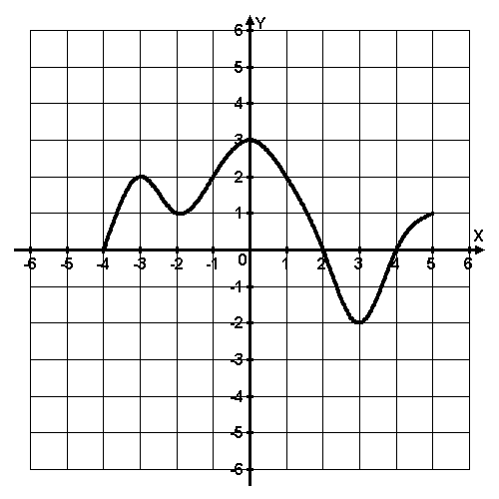
5 слайд
5 задание: Функция y = f(x) определена на промежутке (-5; 5). На рисунке изображён график её производной. Укажите точку, в которой функция принимает наименьшее значение.

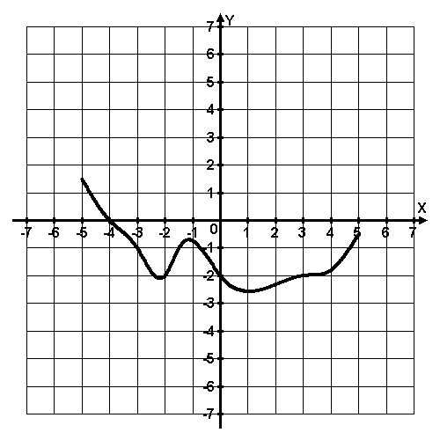

6 слайд
Ответы: 1 задание: х = - 4; х = - 2; х = 1; х = 5
2 задание: 5
3 задание: х = 3
4 задание: х = 2
5 задание: х = - 4

- Работа в парах
Сформулировать определения ,используемые при выполнении заданий.

B 8 № 27487. На рисунке изображен график функции 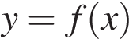, определенной на интервале (−6; 8). Определите количество целых точек, в которых производная функции положительна.

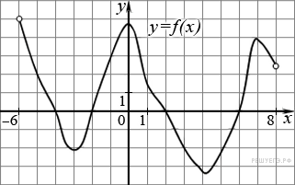

2. B 8 №

3. B 8 № 27489. 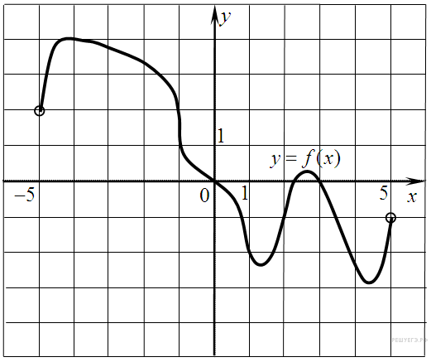На рисунке изображен график функции y=f(x), определенной на интервале (−5; 5). Найдите количество точек, в которых касательная к графику функции параллельна прямой y = 6 или совпадает с ней.

8. B 8 № 27495. На рисунке изображен график производной функции 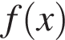, определенной на интервале 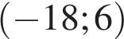. Найдите количество точек минимума функции на отрезке 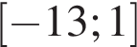.

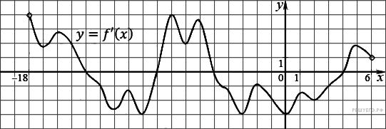

14. B 8 № 27501. На рисунке изображен график производной функции f(x), определенной на интервале (−10; 2). Найдите количество точек, в которых касательная к графику функции f(x) параллельна прямой y = −2x − 11 или совпадает с ней.

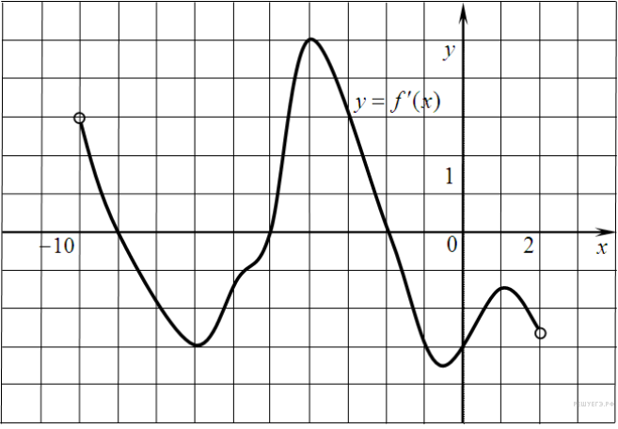

16. B 8 № 119971. 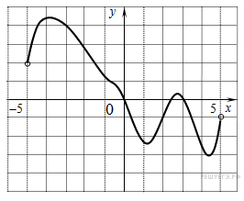На рисунке изображен график функции f(x), определенной на интервале (−5; 5). Найдите количество точек, в которых производная функции f(x) равна 0.

21. B 8 №

22. B 8 № 505442. На рисунке изображен график функции 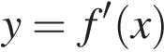— производной функции f(x), определенной на интервале (−10; 6). В какой точке отрезка [−2; 4] функция f(x) принимает наименьшее значение?

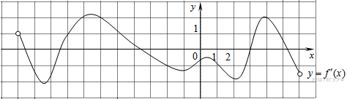

Самостоятельная работа (на экране слайды с заданиями)
27488. На рисунке изображен график функции , определенной на интервале (−5; 5). Определите количество целых точек, в которых производная функции отрицательна.
505400. 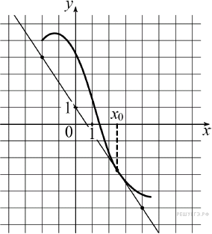На рисунке изображены график функции y = f(x) и касательная к нему в точке с абсциссой 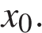Найдите значение производной функции f(x) в точке

. B 8 № 317541. На рисунке изображён график производной функции и восемь точек на оси абсцисс: 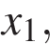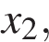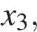, 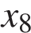. В скольких из этих точек функция возрастает?

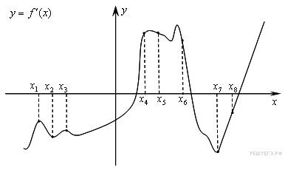

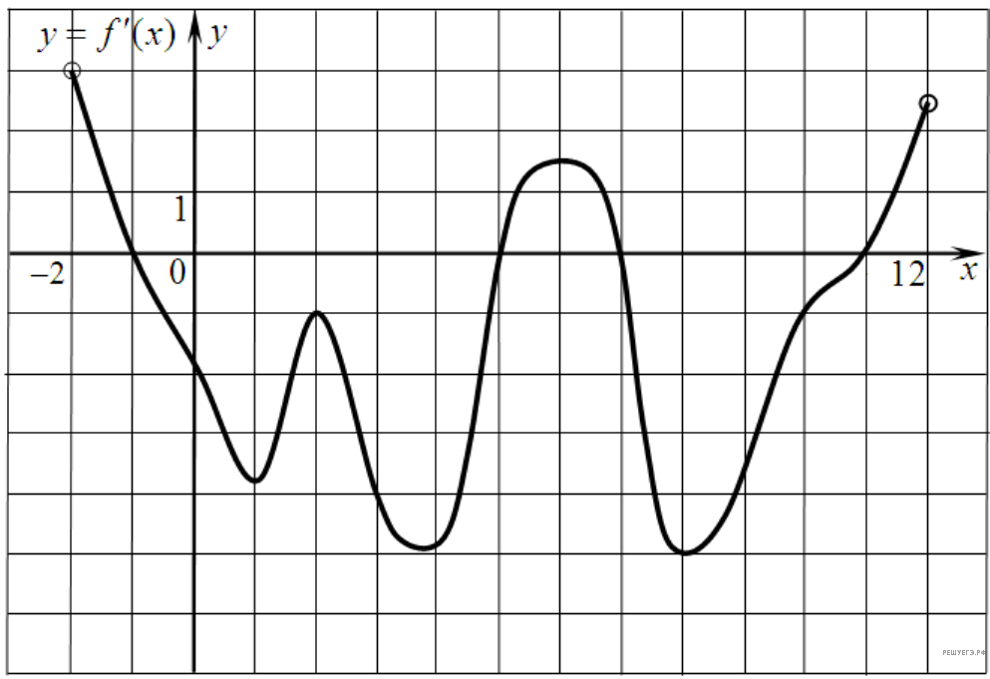
. B 8 № 27500. На рисунке изображен график производной функции f(x), определенной на интервале (−2; 12). Найдите промежутки убывания функции f(x). В ответе укажите длину наибольшего из них.
. 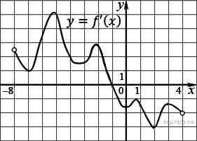На рисунке изображен график производной функции , определенной на интервале 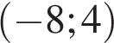. В какой точке отрезка 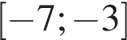принимает наименьшее значение?

- Историческая справка. (сообщение учащегося)

Производная - одно из фундаментальных понятий математики. Оно возникло в XXVII веке в связи с необходимостью решения ряда задач из физики, механики и математики, но в первую очередь следующих двух: определение скорости прямолинейного движения и построения касательной к прямой. Независимо друг от друга И. Ньютон и Г. Лейбниц разработали аппарат, которым мы и пользуемся в настоящее время. И. Ньютон в основном опирался на физическое представление о мгновенной скорости движения, считая его очевидным и сводя к нему другие случаи производной, а Г. Лейбниц использовал понятие бесконечно малой. Исчисление созданное Ньютоном и Лейбницем, получило название дифференциального исчисления. С его помощью был решен целый ряд задач теоретической механики, физики и астрономии. В частности, используя методы дифференциального исчисления, ученые предсказали возвращение кометы Галлея, что было большим триумфом науки XVIII в. С помощью тех же методов математики изучали в XVII и XVIII вв. различные кривые, нашли кривую, по которой быстрее всего падает дифференциального исчисления сыграл Л. Эйлер, написавший учебник «Дифференциальное исчисление».
Основные понятия дифференциального исчисления долгое время не были должным образом обоснованы. Однако в начале XIX в. французский математик О. Коши дал строгое построение дифференциального исчисления на основе понятия предела.
Применяемая сейчас система обозначений для производной восходит к Лейбницу и Лагранжу.
В настоящее время понятие производной находит большое применение в различных областях науки и техники.
- Итог урока.
Каждый сдает лист с результатами работы, заполнялся в ходе урока. Оценивание ведётся по пятибалльной шкале.
ФИО
Цифровой диктант
Результаты проверки в парах
Количество правильных определений
Ответы самостоятельной работы

Затем учащимся предлагается продолжите фразу:
“Сегодня на уроке я узнал…”
“Сегодня на уроке я научился…”
“Сегодня на уроке я познакомился…”
Сегодня на уроке я повторил…”
“Сегодня на уроке я закрепил…”

- Домашнее задание:
П 30 № 22(а),25(а)27(а)29(а)

ИНФОРМАЦИОННЫЕ ИСТОЧНИКИ

- А Г Мордкович. и др "Алгебра и начала анализа". Учебник для 10-11 классов. М.: Мнемозина , 2012г
материалы сайта Дмитрия Гущина «Решу ЕГЭ»
Глейзер Г.И. История математики в школе. IX—X кл. М.: Просвещение, 1983

